МІНІСТЕРСТВО ОСВІТИ І НАУКИ УКРАЇНИ

Національний аерокосмічний університет ім. М. Є. Жуковського

«Харківський авіаційний інститут»

Факультет програмної інженерії та бізнесу

**Лабораторна робота № 1**

Систем Штучного Інтелекту

на тему: «Знайомство з середовищем MATLAB»

Виконав: студент 3 курсу групи 622пСТ

Напряму підготовки(спеціальності) )

121. Інженерія програмного забезпечення

(шифр і назва напряму підготовки (спеціальності))

Солод Владислав Анатольович (прізвище й ініціали студента)

Прийняв: Мандрікова Л.В. . (посада, науковий ступінь, прізвище й ініціали)

Національна шкала: __________

Кількість балів: _____

Оцінка: ECTS _____

Харків – 2020

**ОЗНАКОМЛЕНИЕ СО СРЕДОЙ MATLAB.**

**КОНСОЛЬНЫЙ РЕЖИМ.**

Цель: Ознакомиться с пакетом MATLAB. Изучить основные окна, меню,типы данных, структуры данных, процедуры и команды, применяемые в консольном режиме. Научиться пользоваться матричными операциями, вычислять алгебраические функции и строить их графики в консольном режиме MATLAB .

**Ход работы:**

1. Изучить назначение пакета MATLAB и его структуру.

2. Ознакомиться с работой системы MATLAB. Изучить основные

функции пакета, окна, меню, структуры данных, процедуры и команды,

используемые в консольном режиме.

3. Изучить набор процедур для матричных операций в системе MATLAB.

4. Выполнить задачу 1 для своего варианта.

5. Изучить набор процедур для вычисления алгебраических функций.

6. Выполнить вычисление значений функции из задачи 2 для своего

варианта.

7. Построить график функции из задачи 2 для своего варианта.

8. На графике функции должны быть подписаны оси, должна

присутствовать сетка координат, график должен иметь заголовок.

Вариант №14

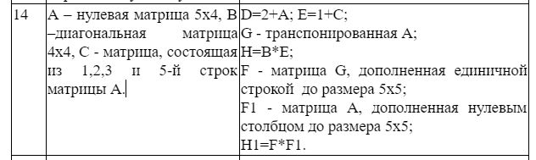

**Выполнение**

На рисунке 1-3 изображено выполнение первого задания лабораторной работы согласно своего варианта. После выполнения каждой из операций видно значение матриц.

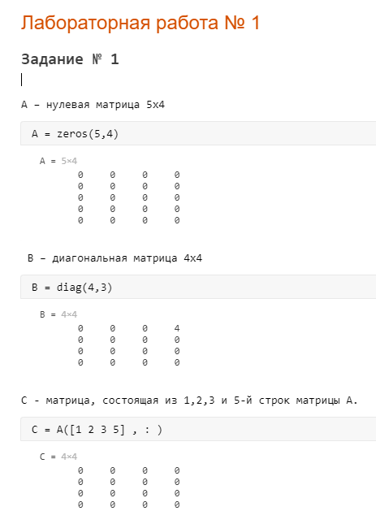

Рисунок № 1 – определение матриц А, В, С.

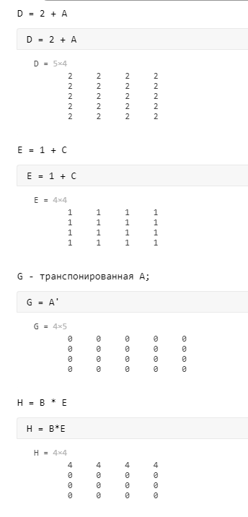

Рисунок 2 – операции над матрицами D,E,G,H

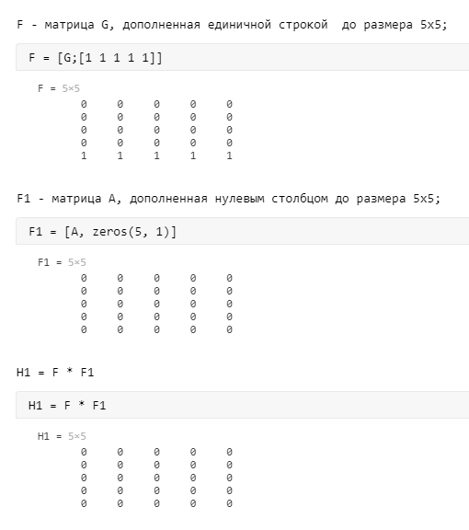

Рисунок № 3 – операции над матрицами F, F1, H1

**Задача 2.** Написать выражение для вычисления значения функции для своего варианта в консольном режиме работы в MATLAB. Составить вектор входных значений аргумента для функции своего варианта, учитывая ее область допустимых значений аргумента, состоящий из 20 значений. Получить таблицу значений функции от этих аргументов (использовать Арифметический оператор цикла). Построить график функции (использовать функцию plot).



На рисунке 4 изображено вычисления функции и установка параметров графика.

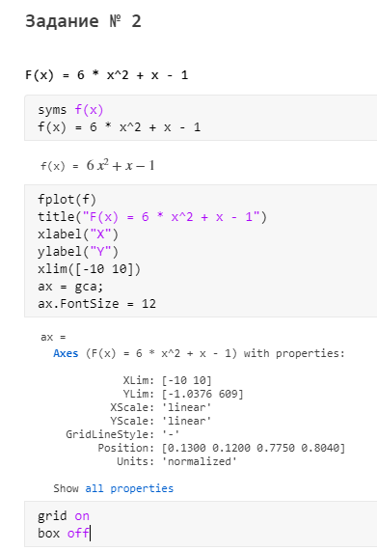

Рисунок № 4 – инициализация графика функции

На рисунке 5 изображен сам график функции согласно варианта

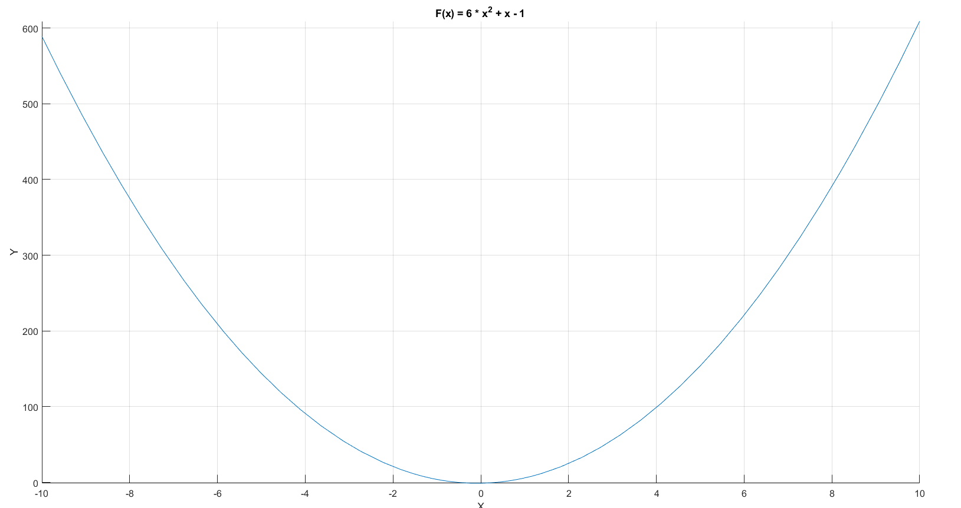

Рисунок № 5 – график функции

**Выводы**

В данной лабораторной работе я ознакомился с пакетом MATLAB. Научился пользоваться матричными операциями, вычислять алгебраические функции и строить их графики в консольном режиме MATLAB.